Міністерство освіти і науки України

Національний університет «Львівська політехніка»

Кафедра систем штучного інтелекту



**Звіт**

про виконання

**Лабораторних та практичних робіт №3**

***з дисципліни:*** «Мови та парадигми програмування»

***з розділу***: «Цикли. Вкладені Цикли. Функції. Перевантаження функцій. Рекурсія.»

***Виконав(ла):***

студент групи ШІ-14

Мотрук Олег Михайлович

# **Тема роботи:**

Розглянути та навчитись реалізовувати: цикли , вкладені цикли,функції,перевантаження функції,рекурсію.

# **Мета роботи:**

* Ознайомитися з поняттям циклу.
* Ознайомитися з циклом та реалізувати цикл For.
* Ознайомитись з циклом та реалізувати цикл While.
* Ознайомитись з циклом та реалізувати цикл do While.
* Ознайомитись з поняттям вкладеного циклу, його релізації та особливостях.
* Ознайомитись з поняттям функції, її реалізації та особливостях.
* Ознайомитись з поняттям рекурсії, ЇЇ реалізації та особливостях.

# **Теоретичні відомості:**

1. Теоретичні відомості з переліком важливих тем:

* Тема №1: Поняття циклу.
* Тема №2: Види циклу та їх особливості.
* Тема №3: Цикл For.
* Тема №4: Цикл While , do While.
* Тема №5: Поняття вкладеного циклу.
* Тема №6: Оператори break , continue, goto,exit.
* Тема №7: Поняття функції, перевантаження функції, її реалізація.
* Тема №8: Поняття рекурсіїї, її реалізація.

1. Індивідуальний план опрацювання теорії:

* Тема №1: Поняття циклу.
  + Джерела Інформації
    - Курс “Мови та парадигми програмування”
    - Статті: <http://cpp.dp.ua/operatory-tsyklu/>
    - Відео: <https://www.youtube.com/watch?v=Fh3huPx-kPI&t=1s>
  + Що опрацьовано:
    - Поняття реалізації та особливості циклу.
  + Статус: Ознайомлений
  + Початок опрацювання теми: 14.11.2023
  + Звершення опрацювання теми: 23.11.2023
* Тема №2: Види циклу та їх особливості.
  + Джерела Інформації:
    - Статті: <http://cpp.dp.ua/operatory-tsyklu/>
    - Відео: <https://www.youtube.com/watch?v=Fh3huPx-kPI&t=1s>
    - Курс “Мови та парадигми програмування”
  + Що опрацьовано:
    - Види циклів, особливості їхньої реалізації
  + Статус: Ознайомлений
  + Початок опрацювання теми: 14.11.2023
  + Звершення опрацювання теми: 23.11.2023
* Тема №3: Цикл for.
  + Джерела Інформації:
    - Курс “Мови та парадигми програмування”
    - Статті: <https://acode.com.ua/urok-72-tsykl-for/>

<http://cpp.dp.ua/operatory-tsyklu/>

* + - Відео: <https://www.youtube.com/watch?v=Fh3huPx-kPI&t=1s>

https://www.youtube.com/watch?v=CJm6o82Vu2g

* + Що опрацьовано:
    - Його реалізацію та особливості – детальніше.
  + Статус: Ознайомлений
  + Початок опрацювання теми: 14.11.2023
  + Звершення опрацювання теми: 23.11.2023
* Тема №4 Цикл While , do While.
  + Джерела Інформації:
    - Відео: <https://www.youtube.com/watch?v=CJm6o82Vu2g>

<https://www.youtube.com/watch?v=zPi163Xo4m8>

https://www.youtube.com/watch?v=AFTfqXdrYBQ

* + - Стаття: [https://www.bestprog.net/ru/2017/09/04/cycles-operators-of-the-cycle-for- while-do-while_ru/](https://www.bestprog.net/ru/2017/09/04/cycles-operators-of-the-cycle-for-%09while-do-while_ru/)

<https://ravesli.com/urok-67-tsikl-while/>

https://ravesli.com/urok-68-tsikl-do-while/

* + - Курс “Мови та парадигми програмування”
  + Що опрацьовано:
    - Реалізацію та особливості циклу While, do while – детальніше.
  + Статус: Ознайомлений
  + Початок опрацювання теми: 14.11.2023
  + Звершення опрацювання теми: 23.11.2023
* Тема №5 Поняття вкладеного циклу..
  + Джерела Інформації:
    - Курс “Мови та парадигми програмування”
    - Cтатті: <https://ciksiti.com/uk/chapters/8921-what-are-nested-loops-in-c--with-examples>

https://purecodecpp.com/uk/archives/770

* + - Відео: <https://www.youtube.com/watch?v=70CkVC2vVCQ>

https://www.youtube.com/watch?v=HjaCTX4WAmI

* + Що опрацьовано:
    - Вкладений цикл, його залежність від зовнішнього циклу, та його особливості
  + Статус: Ознайомлений
  + Початок опрацювання теми: 14.11.2023
  + Звершення опрацювання теми: 23.11.2023
* Тема №6 Оператори break , continue, goto ,exit .
  + Джерела Інформації:
    - Відео: <https://www.youtube.com/watch?v=Wa46KiFeQag>

<https://www.youtube.com/watch?v=rsk0lWeQP4k>

<https://www.youtube.com/watch?v=k9LLwdp-tdg>

<https://www.youtube.com/watch?v=IYQe1-QsJEs>

<https://www.youtube.com/watch?v=j1OrjcZyrhg>

* + - Статті: <https://ravesli.com/urok-66-operator-goto/>

<https://ravesli.com/urok-70-operatory-break-i-continue/#toc-3>

<https://learn.microsoft.com/ru-ru/cpp/cpp/program-termination?view=msvc-170#exit-function>

* + - Курс “Мови та парадигми програмування”
  + Що опрацьовано:
    - Оператор виходу з циклу break, його особливості.
    - Оператор переходу в кінець циклу continue, його особливості.
    - Оператор завершення коду exit, його особливості.
    - Оператор управління потоком виконання програми, його особливстоі.
  + Статус: Ознайомлений
  + Початок опрацювання теми: 14.11.2023
  + Звершення опрацювання теми: 23.11.2023
* Тема №7 Поняття функції, перевантаження функції, її реалізація.
  + Джерела Інформації:
    - Відео: <https://www.youtube.com/watch?v=HFH65-sNQmI>

<https://www.youtube.com/watch?v=0QvNhSN_ivs>

<https://www.youtube.com/watch?v=3KJfisev6SI>

* + - Статті: <http://cpp.dp.ua/ponyattya-funktsiyi/>

<https://acode.com.ua/urok-15-funktsiyi-i-operator-return/>

<https://www.bestprog.net/uk/2018/08/07/overloaded-functions-overloaded-functions-in-classes-overloading-of-class-constructors-access-to-the-overloaded-function-using-a-pointer-examples_ua/>

* + - Курс “Мови та парадигми програмування”
  + Що опрацьовано:
    - Поняття функції, її особливості та реалізацію.
  + Статус: Ознайомлений
  + Початок опрацювання теми14.11.2023
  + Звершення опрацювання теми: 23.11.2023
* Тема №8: Поняття рекурсіїї, її реалізація.
  + Джерела Інформації:
    - Відео: <https://www.youtube.com/watch?v=HFH65-sNQmI>

<https://www.youtube.com/watch?v=0QvNhSN_ivs>

<https://www.youtube.com/watch?v=3KJfisev6SI>

* + - Статті: <http://cpp.dp.ua/ponyattya-funktsiyi/>

<https://acode.com.ua/urok-15-funktsiyi-i-operator-return/>

<https://www.bestprog.net/uk/2018/08/07/overloaded-functions-overloaded-functions-in-classes-overloading-of-class-constructors-access-to-the-overloaded-function-using-a-pointer-examples_ua/>

* + - Курс “Мови та парадигми програмування”
  + Що опрацьовано:
    - Поняття рекурсію, рекурсивного застосування функції, особливості рекурсії.
  + Статус: Ознайомлений
  + Початок опрацювання теми14.11.2023
  + Звершення опрацювання теми: 23.11.2023

# **Виконання роботи:**

## **1. Опрацювання завдання та вимог до програм та середовища:**

Завдання №1:Task 3 - Lab# programming: VNS Lab 2.

* Виконати лабораторну роботу.

Завдання №2:Task 4 - Lab# programming: VNS Lab 3

* Виконати лабораторну роботу.

Завдання №3:Task 5 - Lab# programming: VNS Lab 7

* Виконати лабораторну роботу

Завдання №4:Task 6 - Practice# programming: Class Practice Task

* Створити бібліотеки з дотриманням вимог функціоналу.

Завдання №5:Task 7 - Practice# programming: Self Practice Task

* Виконати задачу на Algotester з використанням вивченого матеріалу

## **2. Дизайн та планована оцінка часу виконання завдань:**

Програма №1 - Lab# programming: VNS Lab 2

* Блок-схема:

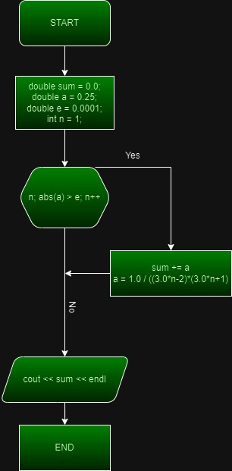

* Планований час на реалізацію: 40 хв
* Важливі деталі для врахування в імплементації

Програма №2 - Lab# programming: VNS Lab 3

* 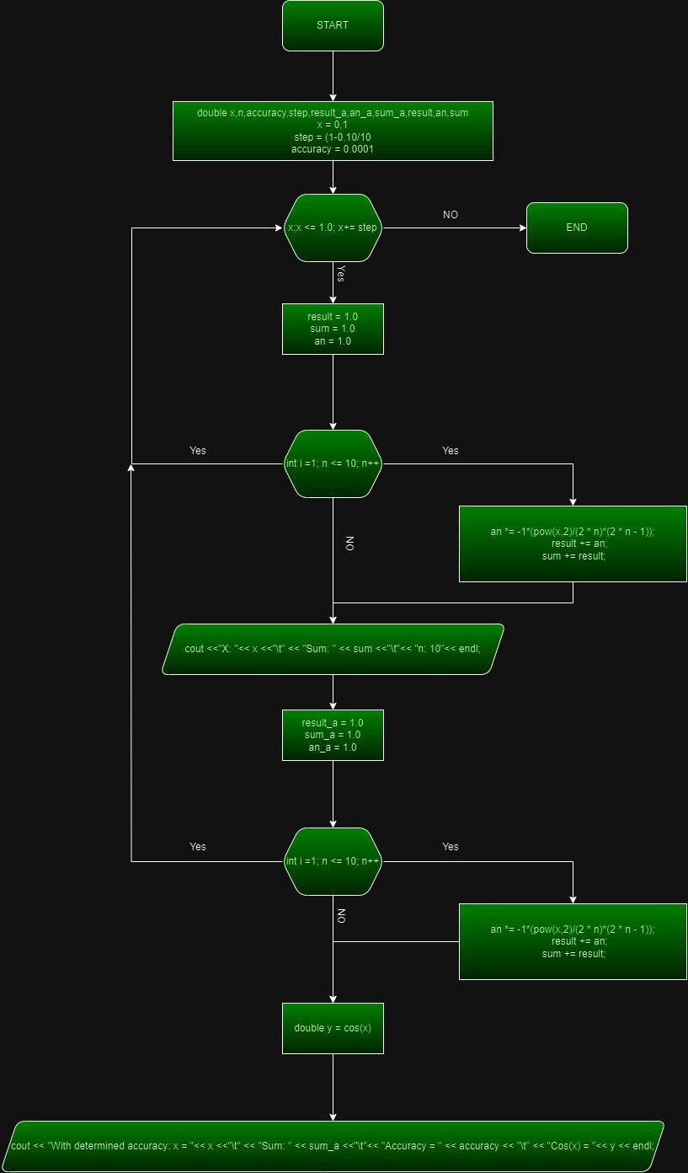
* 2 год
* Важливі деталі для врахування в імплементації:

Рекурентна формула

Правильно реалізований цикл з обрахунками

Програма №3 Lab# programming: VNS Lab 7

* 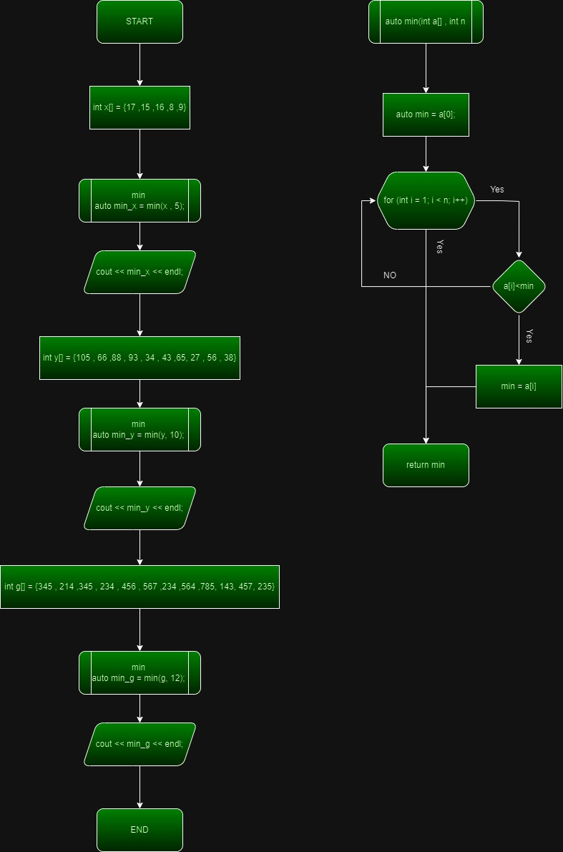1 год
* Важливі деталі для врахування в імплементації:

Алгоритм знаходження мінімального числа

реалізація функції обрахунку

Програма №4 - Practice# programming: Class Practice Task

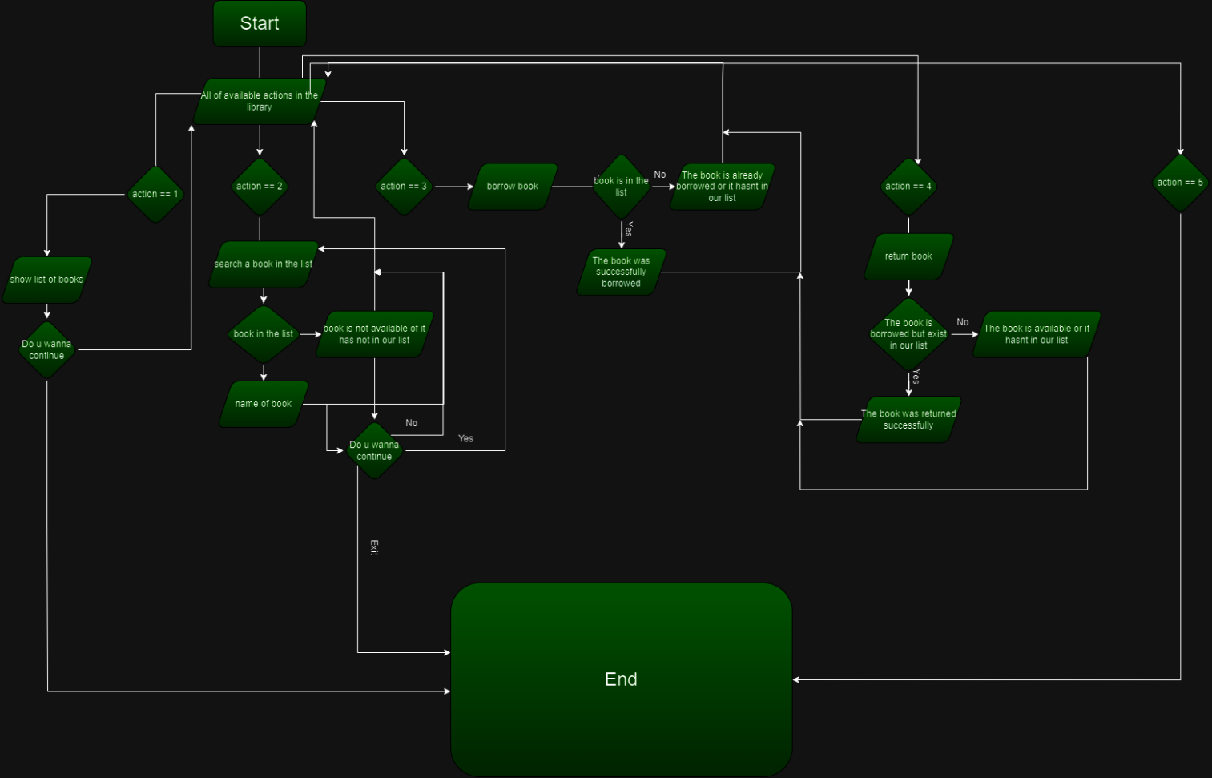

* Планований час на реалізацію: 12 год
* Важливі деталі для врахування в імплементації:

Умови повернення та позичення книги, перевірка наявності та відсутності книги в масиві,реалізація маcиву з книгами.

Програма №5 - Practice# programming: Self Practice Task

* 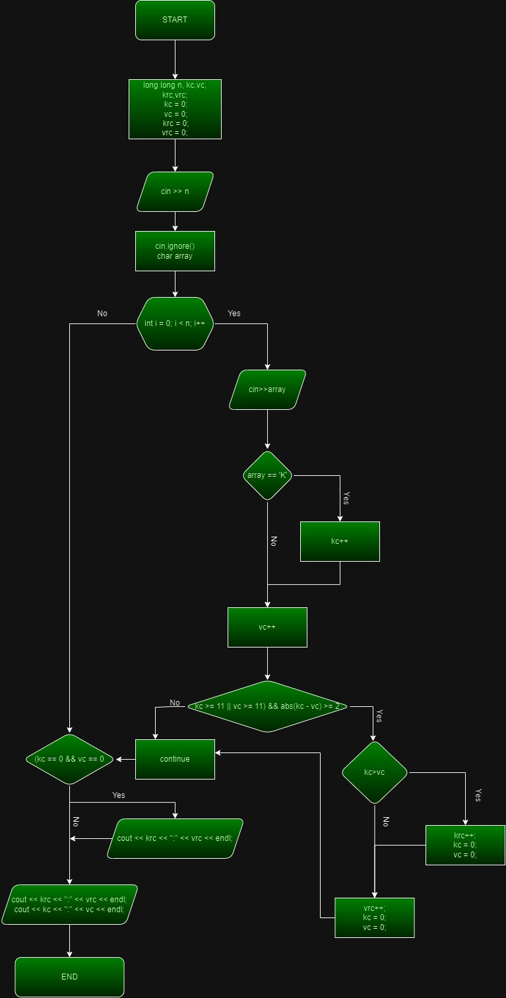
* Планований час на реалізацію: 1 год
* Правильна інтерпретація і реалізація умов задачі

## **3. Конфігурація середовища до виконання завдань:**

Не конфігорував

## **4. Код програм з посиланням на зовнішні ресурси:**

Завдання №1:

Код програми:

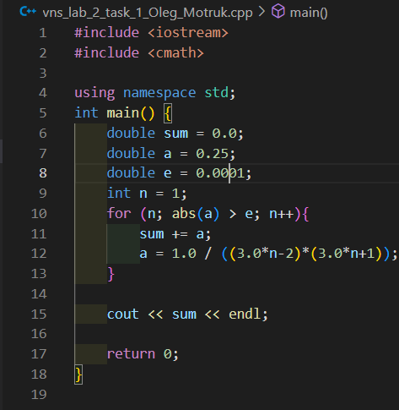

Завдання №2:

Код програми:

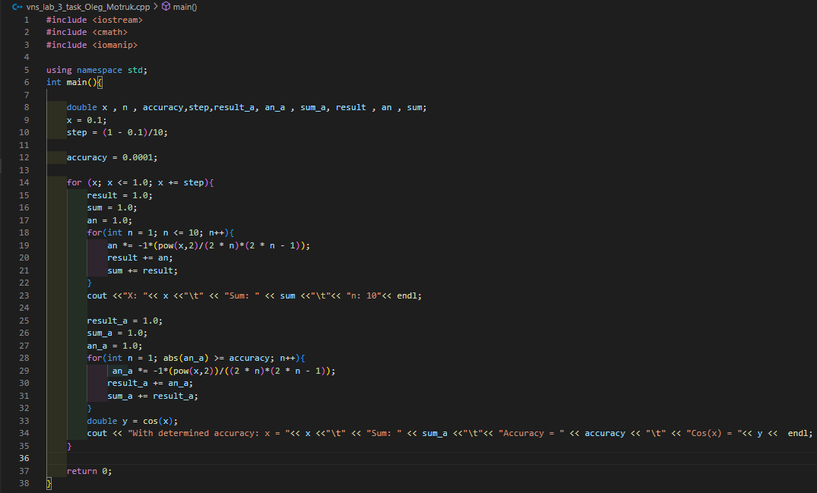

Завдання №3:

Код програми:

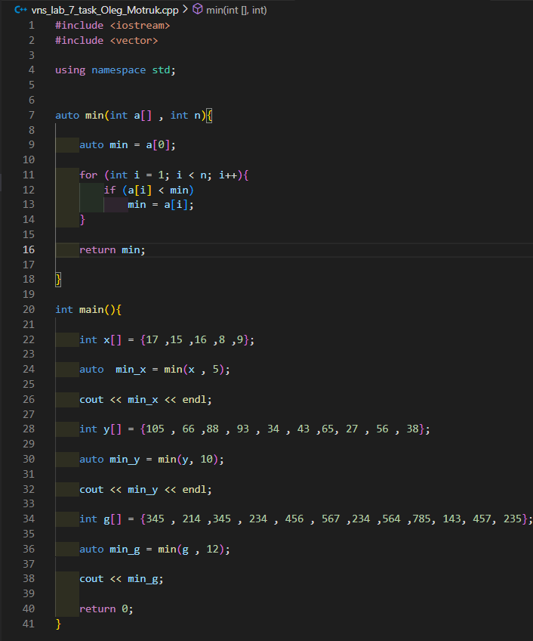

Завдання №4:

Код програми:

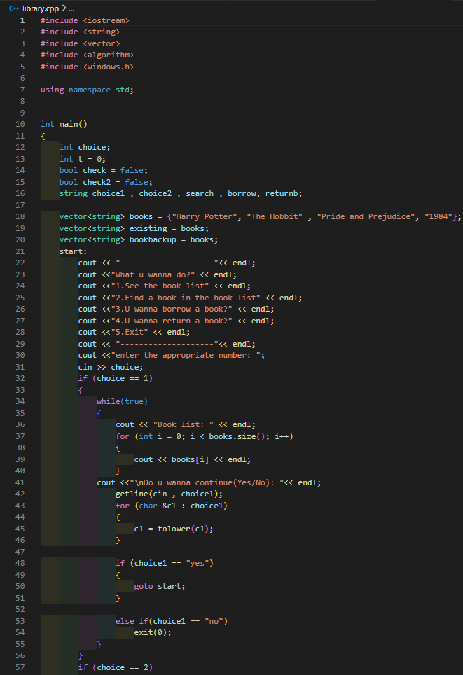

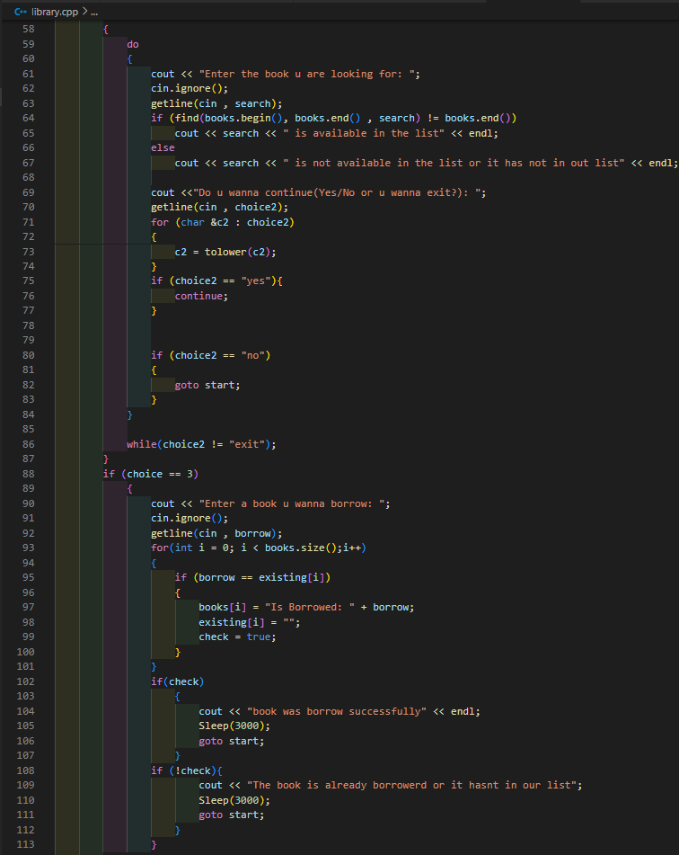

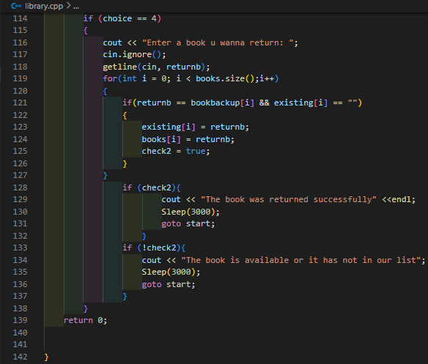

Завдання №5:

Код програми:

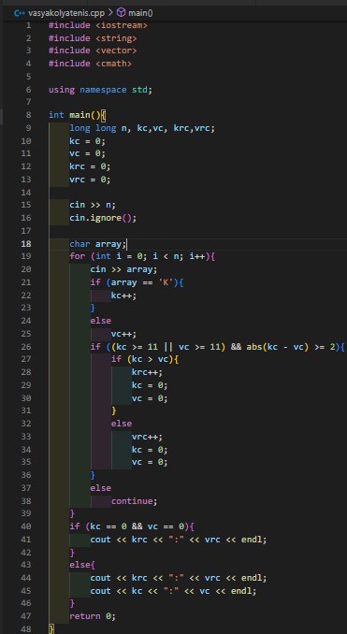

## **5. Результати виконання завдань, тестування та фактично затрачений час:**

Завдання №1:

Результат:



Час затрачений на виконання завдання: 30 хв

Завдання №2:

Результат:

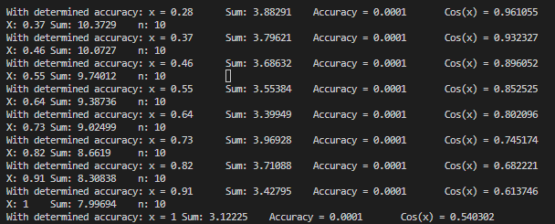

Час затрачений на виконання завдання: 3 год.

Завдання №3:

Результат:



Час затрачений на виконання завдання: 2 год.

Завдання №4:

Результат:

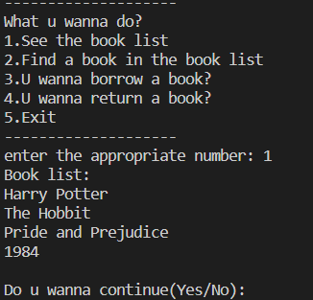

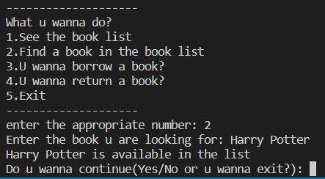

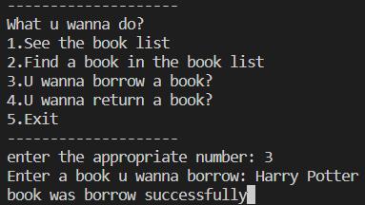

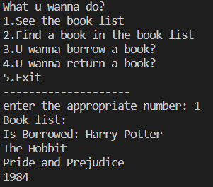

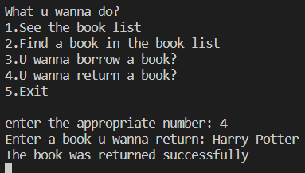

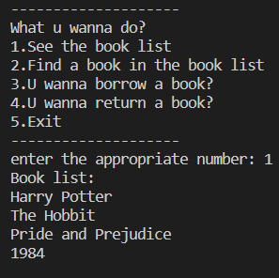

Час затрачений на виконання завдання: 12 год.

Завдання №5 Перевірка відбувалась на Algotester:

Результат:

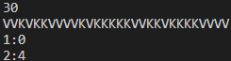



Час затрачений на виконання завдання: 1 год

Посилання на pull-request -

# **Висновки:**

* Ознайомився з поняттям циклу.
* Ознайомився з циклом та реалізував цикл For.
* Ознайомився з циклом та реалізував цикл While.
* Ознайомився з циклом та реалізував цикл do While.
* Ознайомився з поняттям вкладеного циклу, його релізації та особливостях.
* Ознайомився з поняттям функції, її реалізації та особливостях.
* Ознайомився з поняттям рекурсії, її реалізації та особливостях.